**ИНСТРУКЦИЯ ПО ПОДАЧЕ**

**ДОКУМЕНТОВ ПОСТУПАЮЩИХ**

**ЭЛЕКТРОННЫМ СПОСОБОМ**

**Оглавление**

ОБЩИЕ СВЕДЕНИЯ ПРИ ПОДАЧЕ ДОКУМЕНТОВ 3

ВЫБОР СПОСОБА ПОДАЧИ ЗАЯВЛЕНИЯ В СИСТЕМЕ «АБИТУРИЕНТ ОНЛАЙН» 5

1. Лично 5

2. Почтовый оператор 5

3. Электронный способ 5

ОБРАТНАЯ СВЯЗЬ 11

ОБЩИЕ СВЕДЕНИЯ ПРИ ПОДАЧЕ ДОКУМЕНТОВ

Перед подачей документов рекомендуем Вам ознакомиться с [Правилами приема](http://lengu.ru/abitur/vsya-informatsiya-o-prieme-2020-bakalavriat-magistratura). При подаче документов любым способом необходимо чтобы абитуриент:

* был зарегистрирован в системе «[Абитуриент онлайн](https://priem.lengu.ru)»;
* создал заявления о поступлении в системе «[Абитуриент онлайн](https://priem.lengu.ru)»;
* знал свой индивидуальный номер, присвоенный после регистрации в системе «[Абитуриент онлайн](https://priem.lengu.ru)». Индивидуальный номер можно посмотреть в личном кабинете на странице «Заявления» или на странице «Анкета».

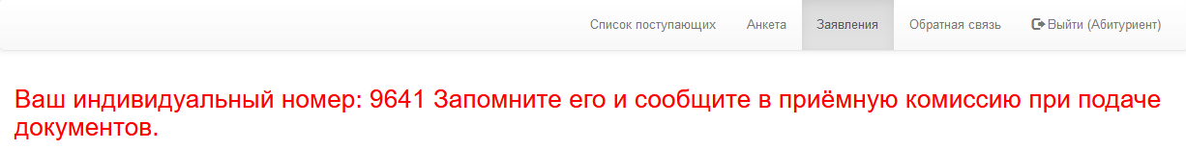

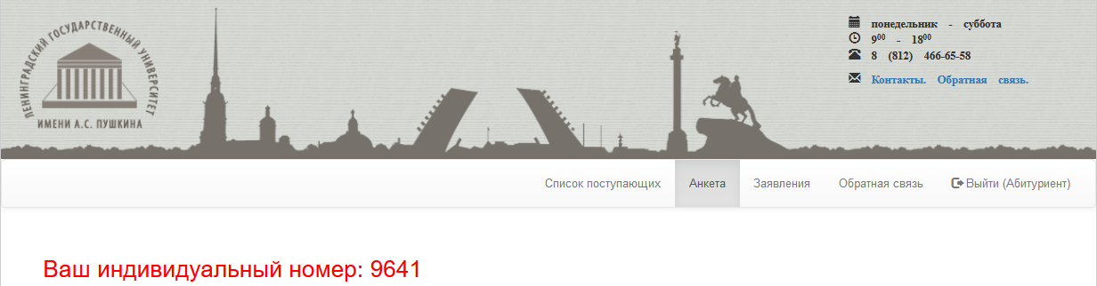

Документы, необходимые для поступления, могут быть предоставлены (направлены в университет) одним из следующих способов:

* **Лично**
* **Через оператора почтовой связи**
* **В электронно-цифровой форме**

Документы граждан, поступающих на бюджетные места, независимо от способа отправки, должны быть представлены в приемную комиссию не позднее 26 июля – для абитуриентов, поступающих по результатам ЕГЭ, 10 июля – для абитуриентов, сдающих вступительные экзамены в Университете.

Бакалавриат, специалитет: зачисление на бюджетные места производится только при наличии оригинала документа об образовании. В случае отправки по электронной почте (или почте России) копии документа об образовании абитуриент должен представить в приемную комиссию оригинал аттестата (диплома) и заявление о согласии на зачисление до 1 августа (1 этап основного конкурса очной формы обучения), до 6 августа (2 этап основного конкурса очной формы обучения).

Магистратура: Документы поступающих на бюджетные места, независимо от способа отправки, должны поступить в приемную комиссию не позднее 20 июля.

Зачисление на бюджетные места производится только при наличии оригинала документа об образовании. Абитуриент должен представить в приемную комиссию оригинал аттестата (диплома) и заявление о согласии на зачисление до 31 июля.

Для зачисления нужно будет предоставить оригиналы всех документов в приёмную комиссию по адресу: г. Санкт-Петербург, г. Пушкин, Петербургское шоссе, д. 10.

ВЫБОР СПОСОБА ПОДАЧИ ЗАЯВЛЕНИЯ В СИСТЕМЕ «АБИТУРИЕНТ ОНЛАЙН»

1. В личном кабинете абитуриента через горизонтальное меню выбрать пункт ***«Заявления»***



1. В открывшемся окне выберите способ подачи заявления



1. Лично

Документы в приемную комиссию подаются лично. При подаче документов необходимо сообщить свой индивидуальный номер. Прием документов ведется по адресу: г. Санкт-Петербург, г. Пушкин, Петербургское шоссе, д. 10 - приемная комиссия.

1. Почтовый оператор

При подаче документов через оператора почтовой связи общего пользования в письме необходимо указать Ваш идентификационный номер, полученный при электронной регистрации на сайте <https://priem.lengu.ru> в системе «Абитуриент Онлайн». Пакет документов отправляется по адресу 196605, г. Санкт-Петербург, г. Пушкин, Петербургское шоссе, д. 10 с пометкой для приемной комиссии.

1. Электронный способ

После отправки документов электронным способом осуществляется проверка и обработка комплекта прикрепленных документов сотрудником приёмной комиссии. При подаче документов необходимо учитывать, что на обработку документов, полученных через сайт, отводится **три рабочих дня**!

Чтобы подать заявление электронным способом необходимо:

1. подготовить скан-копии документов, необходимых для подачи заявления.
   1. Формат загружаемых файлов – ***pdf (размер не превышает 2 Мб)***.
   2. Требования к загружаемым файлам

| **п/п** | **Вид документа** | **Примечание** | **Формат наименования** |
| --- | --- | --- | --- |
| 1 | Копия паспорта (иного документа, удостоверяющего личность и гражданство) (разворот с фотографией, страницы с пропиской) | Сканируется документ, удостоверяющий личность | Фамилия_Имя_Паспорт.pdf |
| 2 | Копия документов об образовании, с приложениями | Сканируется документ, об образовании с приложением | Фамилия_Имя_Аттестат.pdf |
| 3 | Копии документов, подтверждающих право на поступление без вступительных испытаний | Сканируются документы, подтверждающие право на поступление без вступительных испытаний | Фамилия_Имя_Олимпиада.pdf |
| 4 | Копия документов, подтверждающих смену фамилии, имени, отчества (в случае расхождения сведений, указанных в паспорте и документах об образовании) | Сканируются документы, подтверждающие смену фамилии, имени, отчества | Фамилия_Имя_О браке.pdf |
| 5 | Копии документов, подтверждающих особые права при поступлении (при наличии) | Сканируются документы, подтверждающие особые права при поступлении | Фамилия_Имя_Особые.pdf |
| 6 | Копии документов, подтверждающих индивидуальные достижения поступающего, результаты которых учитываются при приеме на обучение в соответствии с Правилами приема | Сканируются документы, подтверждающие индивидуальные достижения | Фамилия_Имя_ИД.pdf |
| 7 | Копия доверенности (в случае подачи заявления и подписи его доверенным лицом) | Сканируется доверенность | Фамилия_Имя_Доверенность.pdf |
| 8 | Копия документа, удостоверяющего личность лица, представляющего поступающего на основании доверенности (в случае подачи и подписи заявления доверенным лицом) | Сканируется документ, удостоверяющий личность лица, представляющего поступающего на основании доверенности | Фамилия_Имя_ПДЛ.pdf |
| 9 | Заявление о приеме | По каждому подаваемому заявлению из личного кабинета скачать документ «Заявление абитуриента». Заверить подписью поступающего скачанные заявления и отсканировать их. | Фамилия_Имя_Заявление |
| 10 | Согласие на обработку персональных данных | Скачать документ «Согласие на обработку». Заверить подписью поступающего и отсканировать. | Фамилия_Имя_Согласие |

Заявления и согласие на обработку персональных данных должны быть распечатаны из личного кабинета заверены подписью поступающего и отсканированы.

Чтобы скачать для подписи и последующего сканирования заявление абитуриента нужно:

1. в личном кабинете абитуриента через горизонтальное меню выбрать пункт ***«Заявления».***



1. рядом с нужным заявлением нажать кнопку .

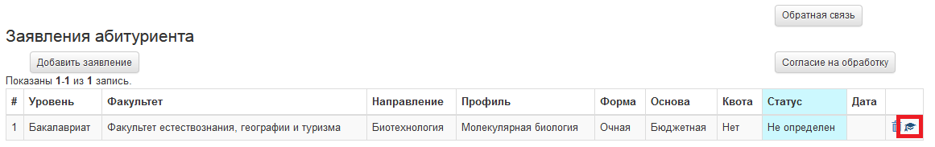

Чтобы скачать для подписи и последующего сканирования согласие на обработку персональных данных абитуриента нужно:

1. в личном кабинете абитуриента через горизонтальное меню выбрать пункт ***«Заявления».***



1. нажать кнопку .

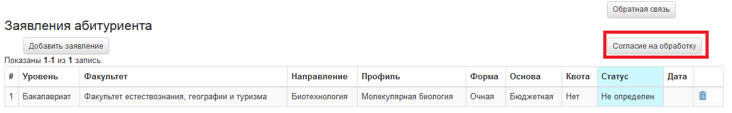

Минимальный перечень документов для подачи заявления при поступлении на обучение по образовательным программам высшего образования (бакалавриат, специалитет, магистратура):

1. скан-копии всех заявлений;
2. скан-копия документа, удостоверяющего личность;
3. скан-копия документа об образовании;
4. скан-копия согласия на обработку персональных данных.

Предоставление абитуриентом неполного комплекта документов, нечетких изображений заявлений или копий документов, фотографий документов может служить основанием для отказа в приеме документов. В случае возникновения спорных вопросов просьба обращаться в приемную комиссию по тел. (812) 451-94-44.

1. В личном кабинете абитуриента через горизонтальное меню выбрать пункт ***«Заявления».***



1. Установить переключатель на ***«Электронный способ».***



1. Загрузить скан копии документов в соответствии со списком приемной комиссии. Для загрузки файла нажмите кнопку ***«Загрузить документ».***

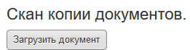

1. В открывшейся форме выбрать тип загружаемого документа, прикрепить файл и нажать кнопку ***«Добавить».***

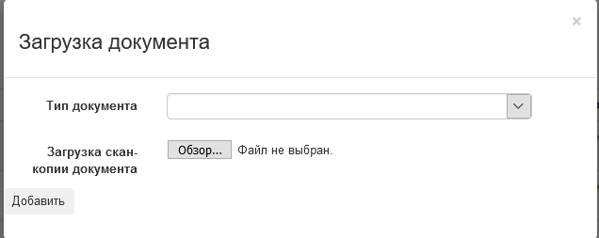

1. После загрузки всех документов для передачи документов на рассмотрение нажмите кнопку ***«Отправить заявления».***



**!** После отправки заявлений электронным способом отслеживайте статус заявления в личном кабинете. В случае успешной обработки документов статус изменится на «Принят», а затем «Размещен». В случае, если статус заявления изменится на «Неопределён», необходимо проверить раздел **«Обратная связь».**

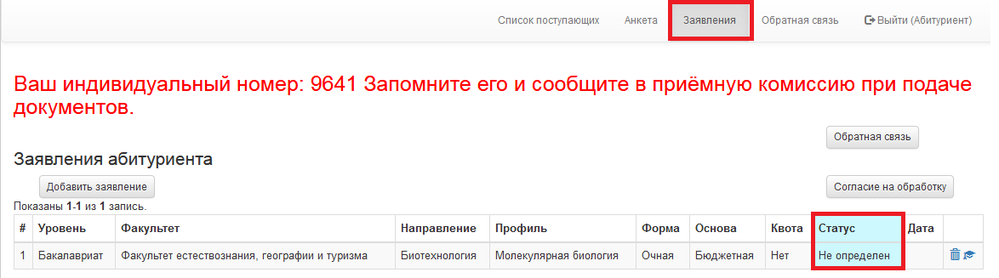

Статус «Принят» означает, что при подаче заявления отсутствовали нарушения и заявление принято. Статус «Размещен» означает, что заявление опубликовано в списках лиц, подавших заявления. Посмотреть этот список можно:

* на официальном сайте

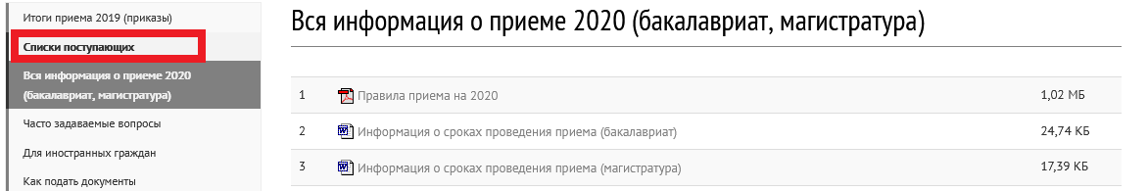

* в личном кабинете абитуриента

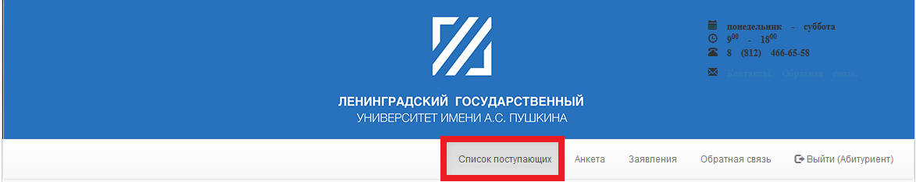

ОБРАТНАЯ СВЯЗЬ

1. В личном кабинете абитуриента через горизонтальное меню выбрать пункт ***«Обратная связь»***



1. В открывшемся окне отображаются сообщения, отправленные оператором пк абитуриенту.

